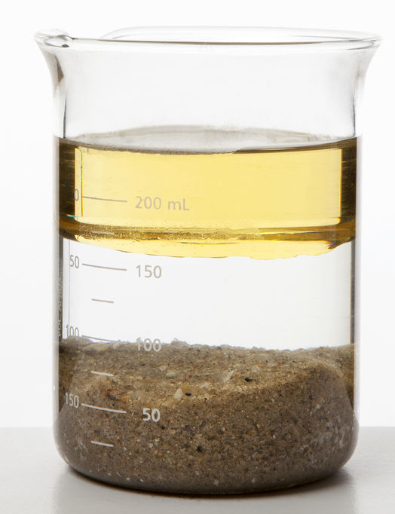
ciências – misturas heterogêneas
• Misturas Heterogêneas
São misturas formadas por materiais que não se dissolvem um no outro, ou seja, ao olharmos para o recipiente onde eles estão, podemos visualizá-los facilmente. Essas misturas apresentam duas ou mais fases. Se em um recipiente adicionarmos areia, água e óleo, observaremos as três fases. Veja:
Vale ressaltar que nem sempre é possível visualizar a olho nu as fases da mistura heterogênea. Em alguns casos, apenas a visualização com um microscópio permite a identificação das fases da mistura.
Mistura heterogênea (areia, água e óleo).
Na maioria das vezes, é possível observar as distinções de fases de uma mistura heterogênea sem a necessidade de utilizar microscópios. As fases deste tipo de mistura podem ser percebidas pelos estados físicos ou cores diferentes. Portanto, apresentam mais de uma fase, podendo ser bifásicas (duas fases), trifásicas (três fases), tetrafásicas (quatro fases) e polifásicas (várias fases).
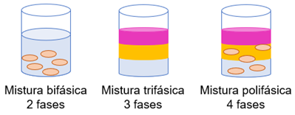

Misturas heterogêneas.

As misturas heterogêneas podem envolver a junção de um sólido com sólido, líquido e sólido, líquido e líquido, líquido e gás ou gás e sólido.
Exemplos: granito (mistura de quartzo, mica e feldspato), água e óleo, água e areia.

- Explique a diferença entre misturas homogêneas e heterogêneas.

- Cite um exemplo de cada mistura.

- De acordo com as experiências realizadas por você, complete a tabela:

EXPERIMENTOS
Misturas homogêneas | Misturas heterogêneas

